**Správa Krkonošského národního parku**

Dobrovského 3, 543 01 Vrchlabí IČ: 00088455, DIČ: CZ00088455

Bankovní spojení:

tel.: (+420) 499 456 111, fax: (+420) 499 422 095

e-mail: [podatelna@krnap.cz,](mailto:podatelna@krnap.cz) [www.krnap.cz](http://www.krnap.cz/)

Dodavatel: Honců Michal čp. 444

Horní Branná 51236

IČ: 61219584

**Objednávka č. OBJ-24-352/2024**

**Dodací adresa:** *(je-li odlišná odsidla Správy KRNAP)*

**Předmět objednávky:**

Objednávka na provedení opravy odvodňovacího žlabu u budovy čp. 142 v Dolním Dvoře, dle předložené cenové nabídky.

**Datum plnění od:** 2.4 2024

**Datum plnění do:** 31.5.2024

**Předběžná cena:** 71 680,85 Kč bez DPH

**Příjemce (útvar):** odd investic

**Kontaktní osoba:**

**'0 7 -P« - 7TJ2í**

**Příkazce operace:** Datum a podpis:

**Správce rozpočtu:** Mgr. Luděk Khol Datum a podpis

Objednávka je vyhotovena 2x - 1x pro odběratele, 1x pro dodavatele.

Na fakturu uveďte výše uvedené číslo objednávky, jinak nebude uhrazena. Elektronické faktury zasílejte na adresu [**faktury@krnap.cz.**](mailto:faktury@krnap.cz)

v

*A* 2023

'O '

www krnap cí

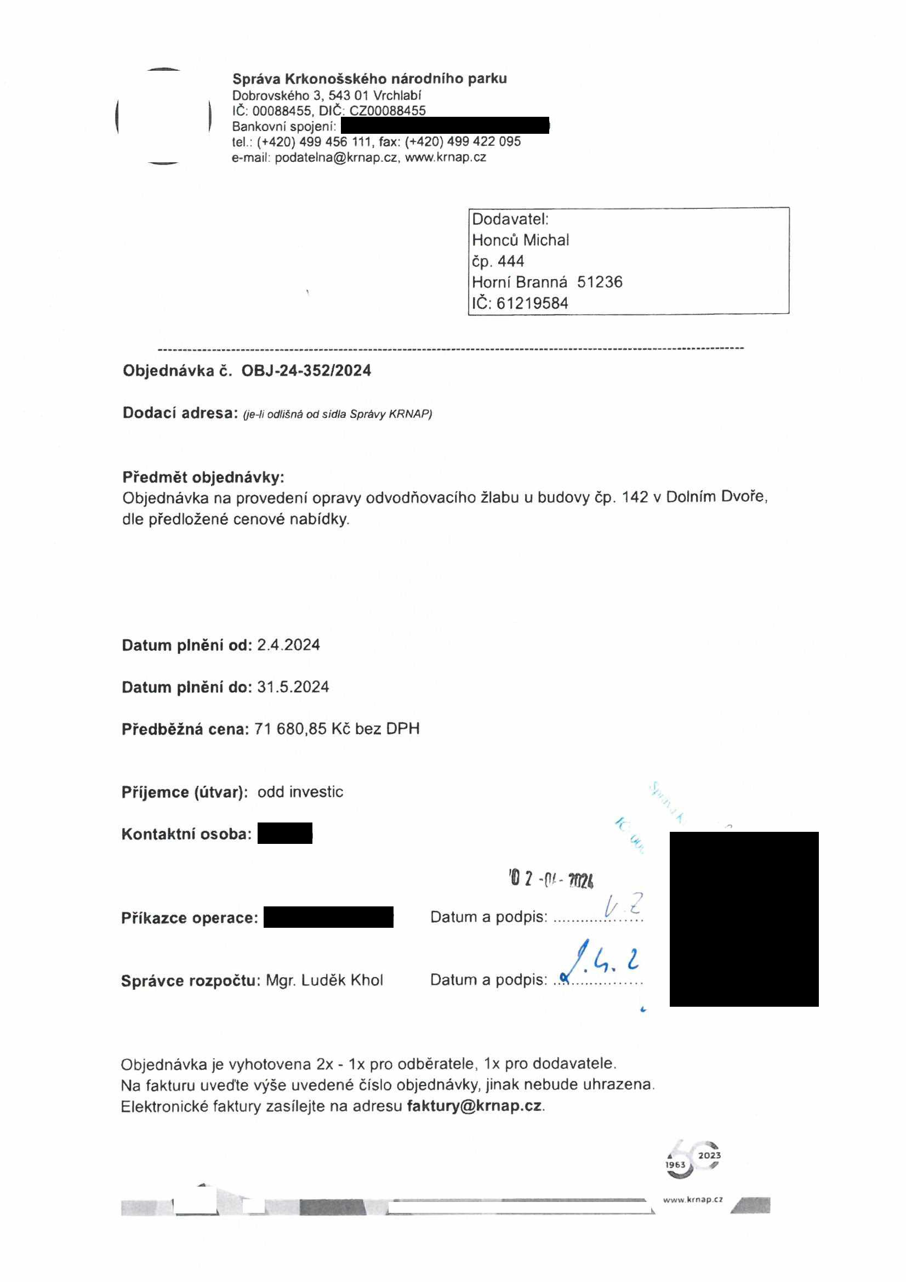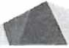

**Správa Krkonošského národního parku**

Dobrovského 3, 543 01 Vrchlabí IČ 00088455 DIČ CZ00088455

Bankovní spojem

tel (+420) 499 456 111 fax (+420)499 422 095

e-mail podatelna@krnap *cz* wwwkrnap *cz*

**Specifikace předmětu objednávky:**

V případě, že bude dodavatel v prodleni s termínem plněni, zavazuje se uhradit objednateli smluvní pokutu ve výši 0,05 % z ceny plnění za každý den prodleni Tím však jeho povinnost plnit ve sjednaném rozsahu není dotčena Dobu plněni je možné upravit dohodou smluvních stran, pokud nastanou okolnosti vylučující plněni ve sjednaném termínu V případě prodlení kupujícího s placením faktury uhradí kupující prodávajícímu smluvní pokutu ve výši 0,05 % z nezaplacené částky každý den

Pokud bude dodavatel v prodlení s plněním nebo bude mít opakovaně vady, je objednatel oprávněn odstoupit od této objednávky ihned ke dni doručeni odstoupení dodavateli

Změny této objednávky mohou být pouze písemné odsouhlasené obéma stranami

Dodavatel souhlasí se zveřejněním této objednávky v registru smluv, je-li výše objednávky vyšší něž 50 tisíc Kč bez DPH

v *Z&iťi's&w/í* dne 4

Souhlasím Za dodavatele Honců Michal

čp 444

Horní Branná 51236

IČ 61219584

Jméno a příjmení podepisujícího, pozice

Podpis

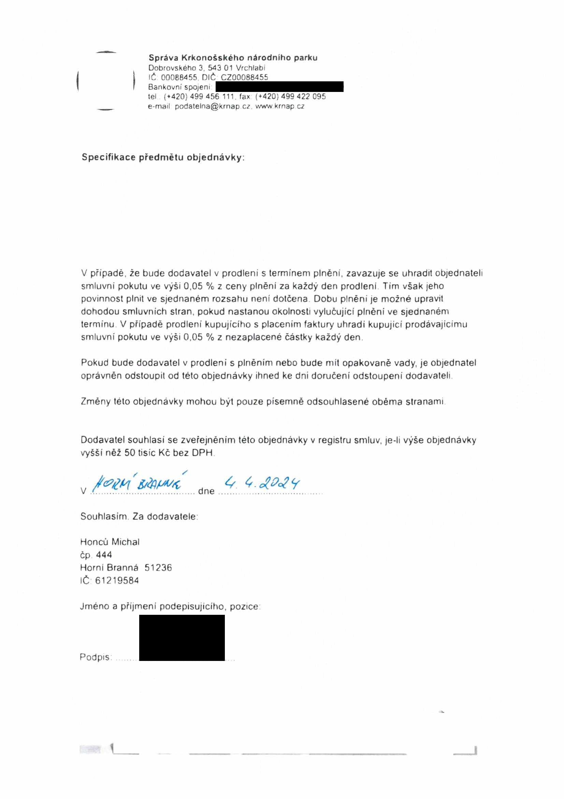

**KRYCÍ LIST ROZPOČTU**

Název stavby Zhotoveni odvodňovaciho žlabu - bytový dům Dolní Dvůr JKSO Název objektu ECO

Místo Dolní Dvůr

IČO DIČ

Objednatel KRNAP Vrchlabí Projektant

Zhotovitel Michal Honcu 61219584 CZ7208263436

Zpracoval M.Honcu 603264057

Rozpočet číslo Dne CZ-CPV

18-24 01.04.2024 CZ-CPA

**Měrné a účelové jednotky**

Počet Náklady / 1 m.j. Počet Náklady /1 m.j. j Počet Náklady /1 m.j.

**0 0,00 0 0,00 | 0 0,00**

**Rozpočtové náklady v CZK**

**A Základní rozp. náklady B Doplňkové náklady** c **^Náklady na umístěni stavby**

1 HSV : Dodávky **44 211,68** 8 ; Práce přesčas **0,00** 13 Zařízení staveniště **0,00**

2 i Montáž **24 699,69** 9 **j**Bez pevné pod I **0,00** 14 Projektové práce **0,00**

3 PSV j Dodávky **1 459,50** 10 i Kulturní památka **0,00** 15 Územní vlivy **0,00**

4 **|**Montáž **1 309,98** 11 i **0,00** 16 Provozní vlivy **0,00**

5 "M" iDodávky **0,00** 17 Jiné VRN **0,00**

6 j Montáž **0,00** 18 VRN z rozpočtu **0,00**

7 ZRN (ř. 1-6) **71 680,85** 12:DN (ř. 8-11) 19 VRN (r. 13-18) **0,00**

20 HZS **0,00** 21 jKompl činnost **0,00** 22 Ostatní náklady **0,00 Projektant, Zhotovitel, Objednatel Celkem bez DPH 71 680,85** DPH % Základ daně DPH celkem

snížená 12,0 71 680,85 8 601,70

základní 21,0 0,00 0,00

*n* **'•1i. hol Honců Cena s DPH 80 282,55**

*[tlL* **í** • **I J-Nru HOvřL)**

*Ir\** **• <. u .i bf Qf r*G** *Li A* **Přípočty a odpočty**

**?r>z tv>7 E**

**w./v* V Cl**

Dodá zadavatel **0,00**

Klouzavá doložka **0,00**

Zvýhodnění **0,00**

Strana 1 z 1

Zpracováno *syslénwn* KROS 4

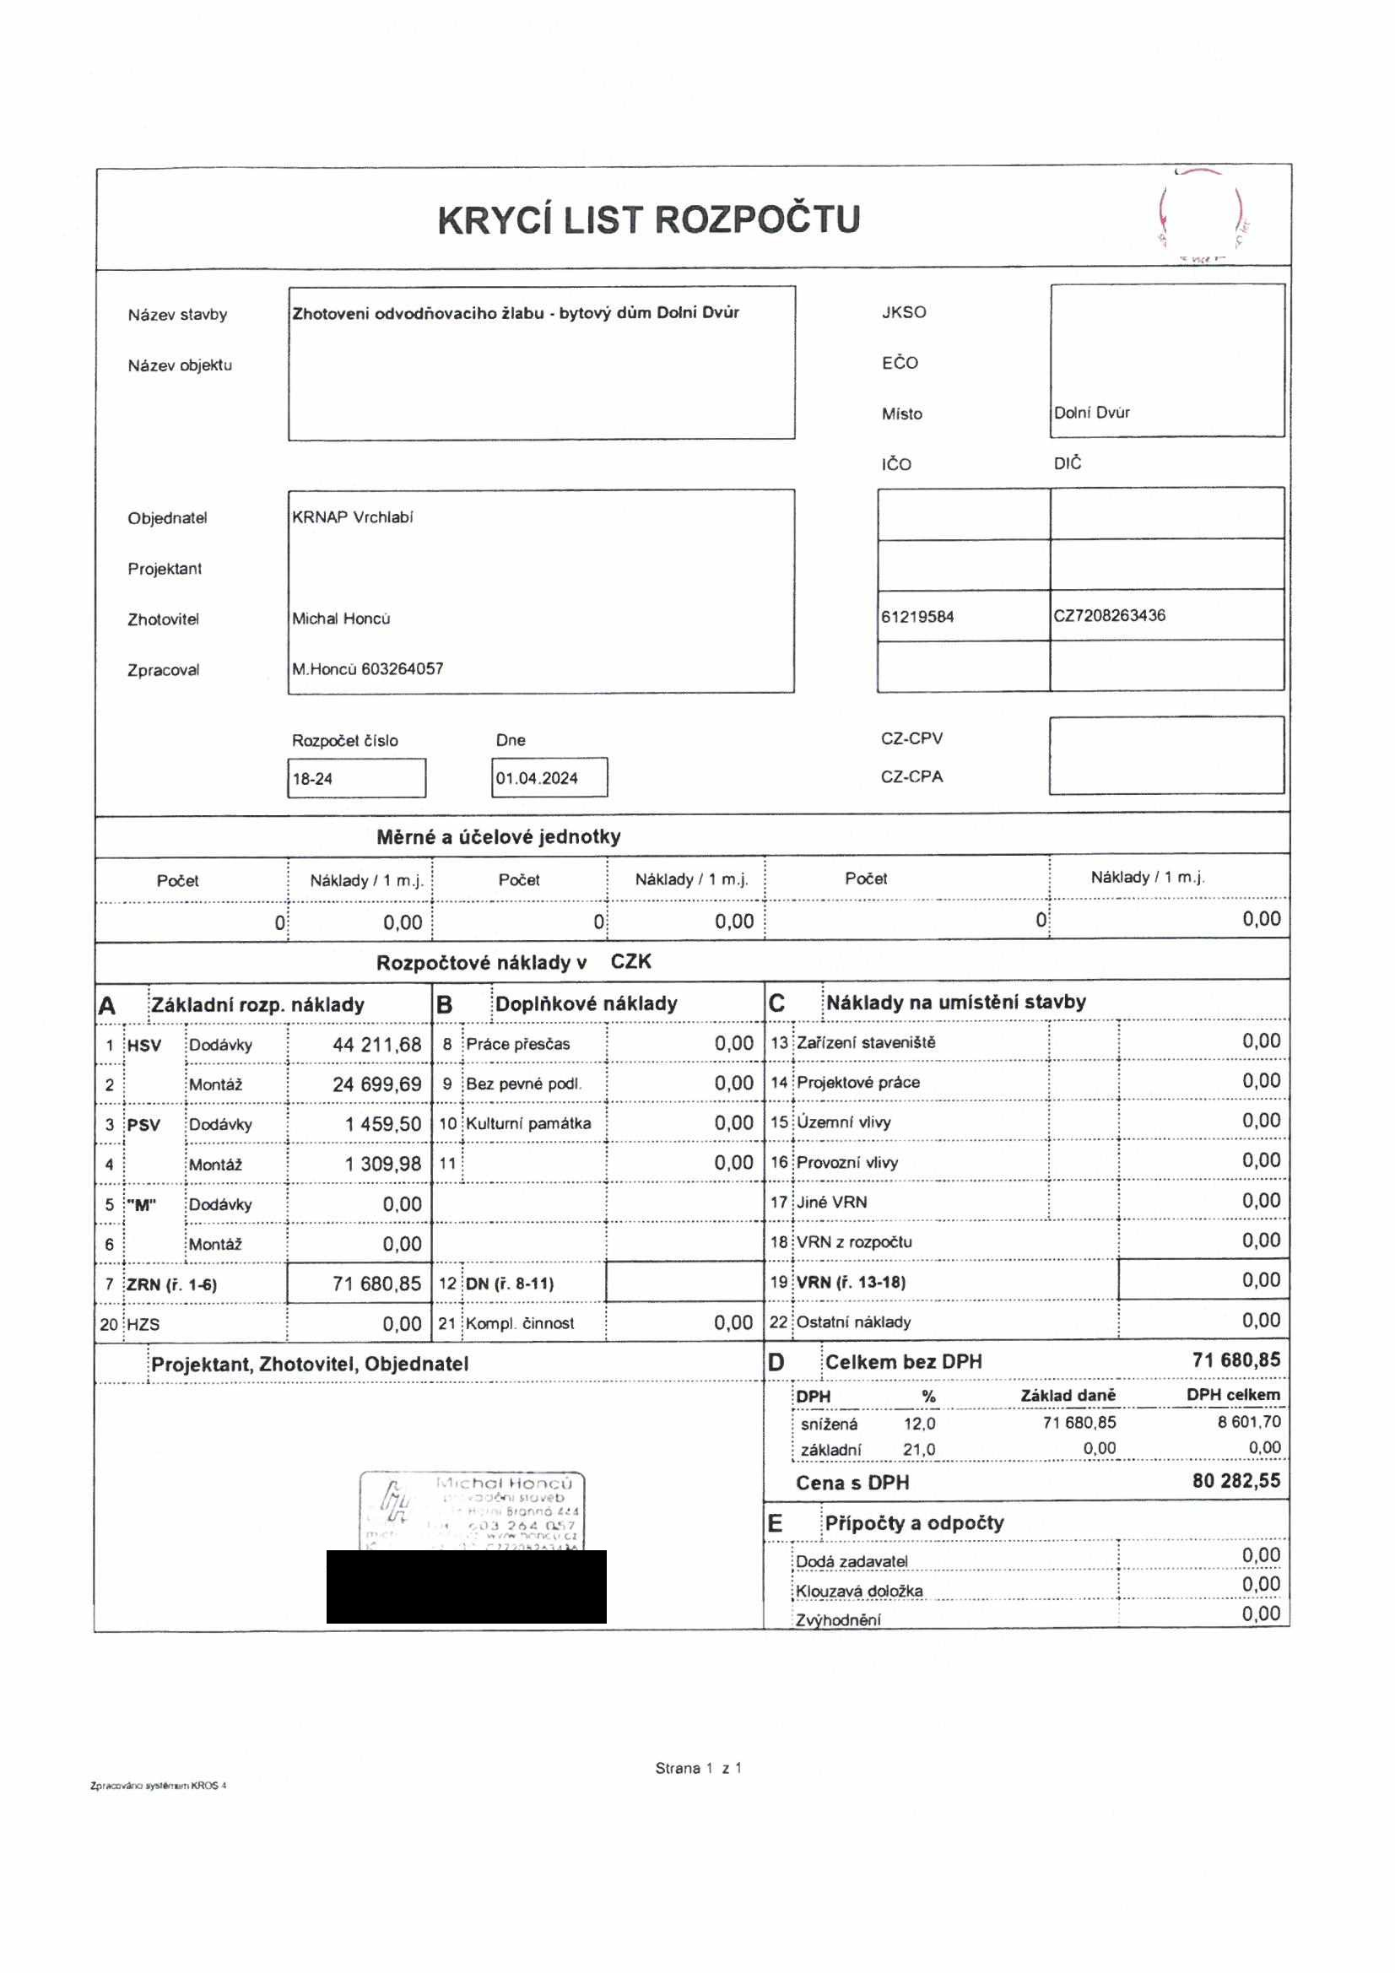

|  |  |  |  |  |  |  |  |
| --- | --- | --- | --- | --- | --- | --- | --- |
|  |  | |  |  |  |  |  |
|  |  |  |  |  |  |  |  |
|  |  |  |  |  |  |  |  |
|  |  |  |  |  |  |  |  |
|  |  |  |  |  |  |  |  |
|  |  |  |  |  |  |  |  |
|  |  |  |  |  |  |  |  |
|  |  |  |  |  |  |  |  |
|  |  |  |  |  |  |  |  |

|  |  |  |  |
| --- | --- | --- | --- |
|  |  |  |  |
|  | |  |  |
|  |  | |  |
|  | |  |  |
|  | |  |  |
|  | |  |  |

**ROZPOČET**

Stavba: Zhotovení odvodňovacího žlabu - bytový dům Dolní Dvůr Objekt:

Objednatel: KRNAP Vrchlabí

Zhotovitel: Michal Honců Zpracoval: M.Honcu 603264057

Místo: Dolní Dvůr Datum: 1.4 2024

č Kód položky Popis MJ Množství Cena Hmotnost

celkem jednotková Cena celkem celkem

**HSV Práce a dodávky HSV 68 911,37 17,440 6 Úpravy povrchů, podlahy a osazování výplní _________ ____________________2 435,62______ 0,425**

Mazanina tl přes 80 do 120 mm z betonu prostého se

19 631311224 zvýšenými nároky na prostředí tř. C 25/30 m3 0,160 7 344,00 1 175,04, 0,400

Příplatek k mazanině tl přes 80 do 120 mm za přehlazeni

20 631319012 povrchu m3 0.160, 861,30 137,81 0,000

Příplatek k mazanině tl přes 80 do 120 mm za strženi povrchu

21 631319173 spodní vrstvy před vložením výztuže m3 0,160 261,90 41,90 0.000

22 631319196 Příplatek k mazanině tl přes 80 do 120 mm za plochu do 5 m3 0,160 237,60 38,02 0,000

16 631351101 Zřízení bednění rýh a hran v podlahách m2 0,880 622,35 547,67 0,014

17 631351102 Odstraněni bedněni rýh a hran v podlahách m2 0,880 137,70 121,18 0,000

18 631362021 Výztuž mazanin svařovanými sítěmi Kari t 0.010 37 400,00 374,00 0,011

**9____________ Ostatní konstrukce a práce, bouráni___________ _____ __________ _____ _____________ 53 467,49_____ 17,015**

1 952903112 Vyčištění objektů ČOV, nádrži, žlabů a kanálů při v do 3,5 m m2 42,000 70,90 2 977,80 0,000 Osazeni příkopového žlabu do betonu tl 100 mm z

2 935112211 betonových tvárnic š 800 mm m 30,000 454,95 13 648,50 4,911

3 *BET.ZLAC01 best-Zlab i/8cm přírodní kus 91.000 122.29 11 128.39* *4.186*

Obetonování konstrukci pozemních komunikaci ze ŽB se

5 939392014 zvýšenými nároky na prostředí tř. C 25/30 m3 3.120 6 480,00 20 217,60 7,806

Výztuž konstrukcí pozemních komunikaci ze svařovaných sítí

6 939591040 t 0,103 37 600,00 3 872,80| 0.111

Vložky do svislých dilatačních spár z lepenky pískované

10 953331112 kladené volné m2 0,500 1 520,00 760,00 0,001

Bouráni podkladů pod dlažby betonových s potěrem nebo

11 965043331 teracem tl do 100 mm pl do 4 m2 m3 0,160 5 390,00 862,40 0,000

**997 Přesun sutě _________________ 1 166,50_______ 0,000**

Vnitrostaveništní doprava suti a vybouraných hmot pro budovy

12 997013211 v do 6 m ručně t 0,352 998,00 351,30 0,000

Příplatek k odvozu suti a vybouraných hmot na skládku ZKD 1

14 997013509 km přes 1 km t 3,872 12,90 49,95 0.000

Odvoz suti a vybouraných hmot z meziskládky na skládku do

13 997013511 1 km s naložením a se složením t 0,352 424,00 149.25 0,000

Poplatek za uložení na skládce (skládkovné) stavebního

15 997013601 odpadu betonového kód odpadu 17 01 01 t 0,352 1 750,00 616,00 0.000

**998 Přesun hmot 11 841,76 0,000**

Přesun hmot pro pozemní komunikace a letiště s krytem

9 998226011 montovaným z ŽB dílců t 17.440 306.00 5 336,64 0.000

Přesun hmot ruční pro pozemní komunikace s krytem z

8 998229111 kameniva, betonu,živice na vzdálenost do 50 m t 17,440 373,00 6 505.12 0,000

**PSV Práce a dodávky PSV 2 769,48 0,013**

**771 Podlahy z dlaždic 2 769,48 0,013**

Strana 1 z 2

Zpracováno syslěmpfn KROS

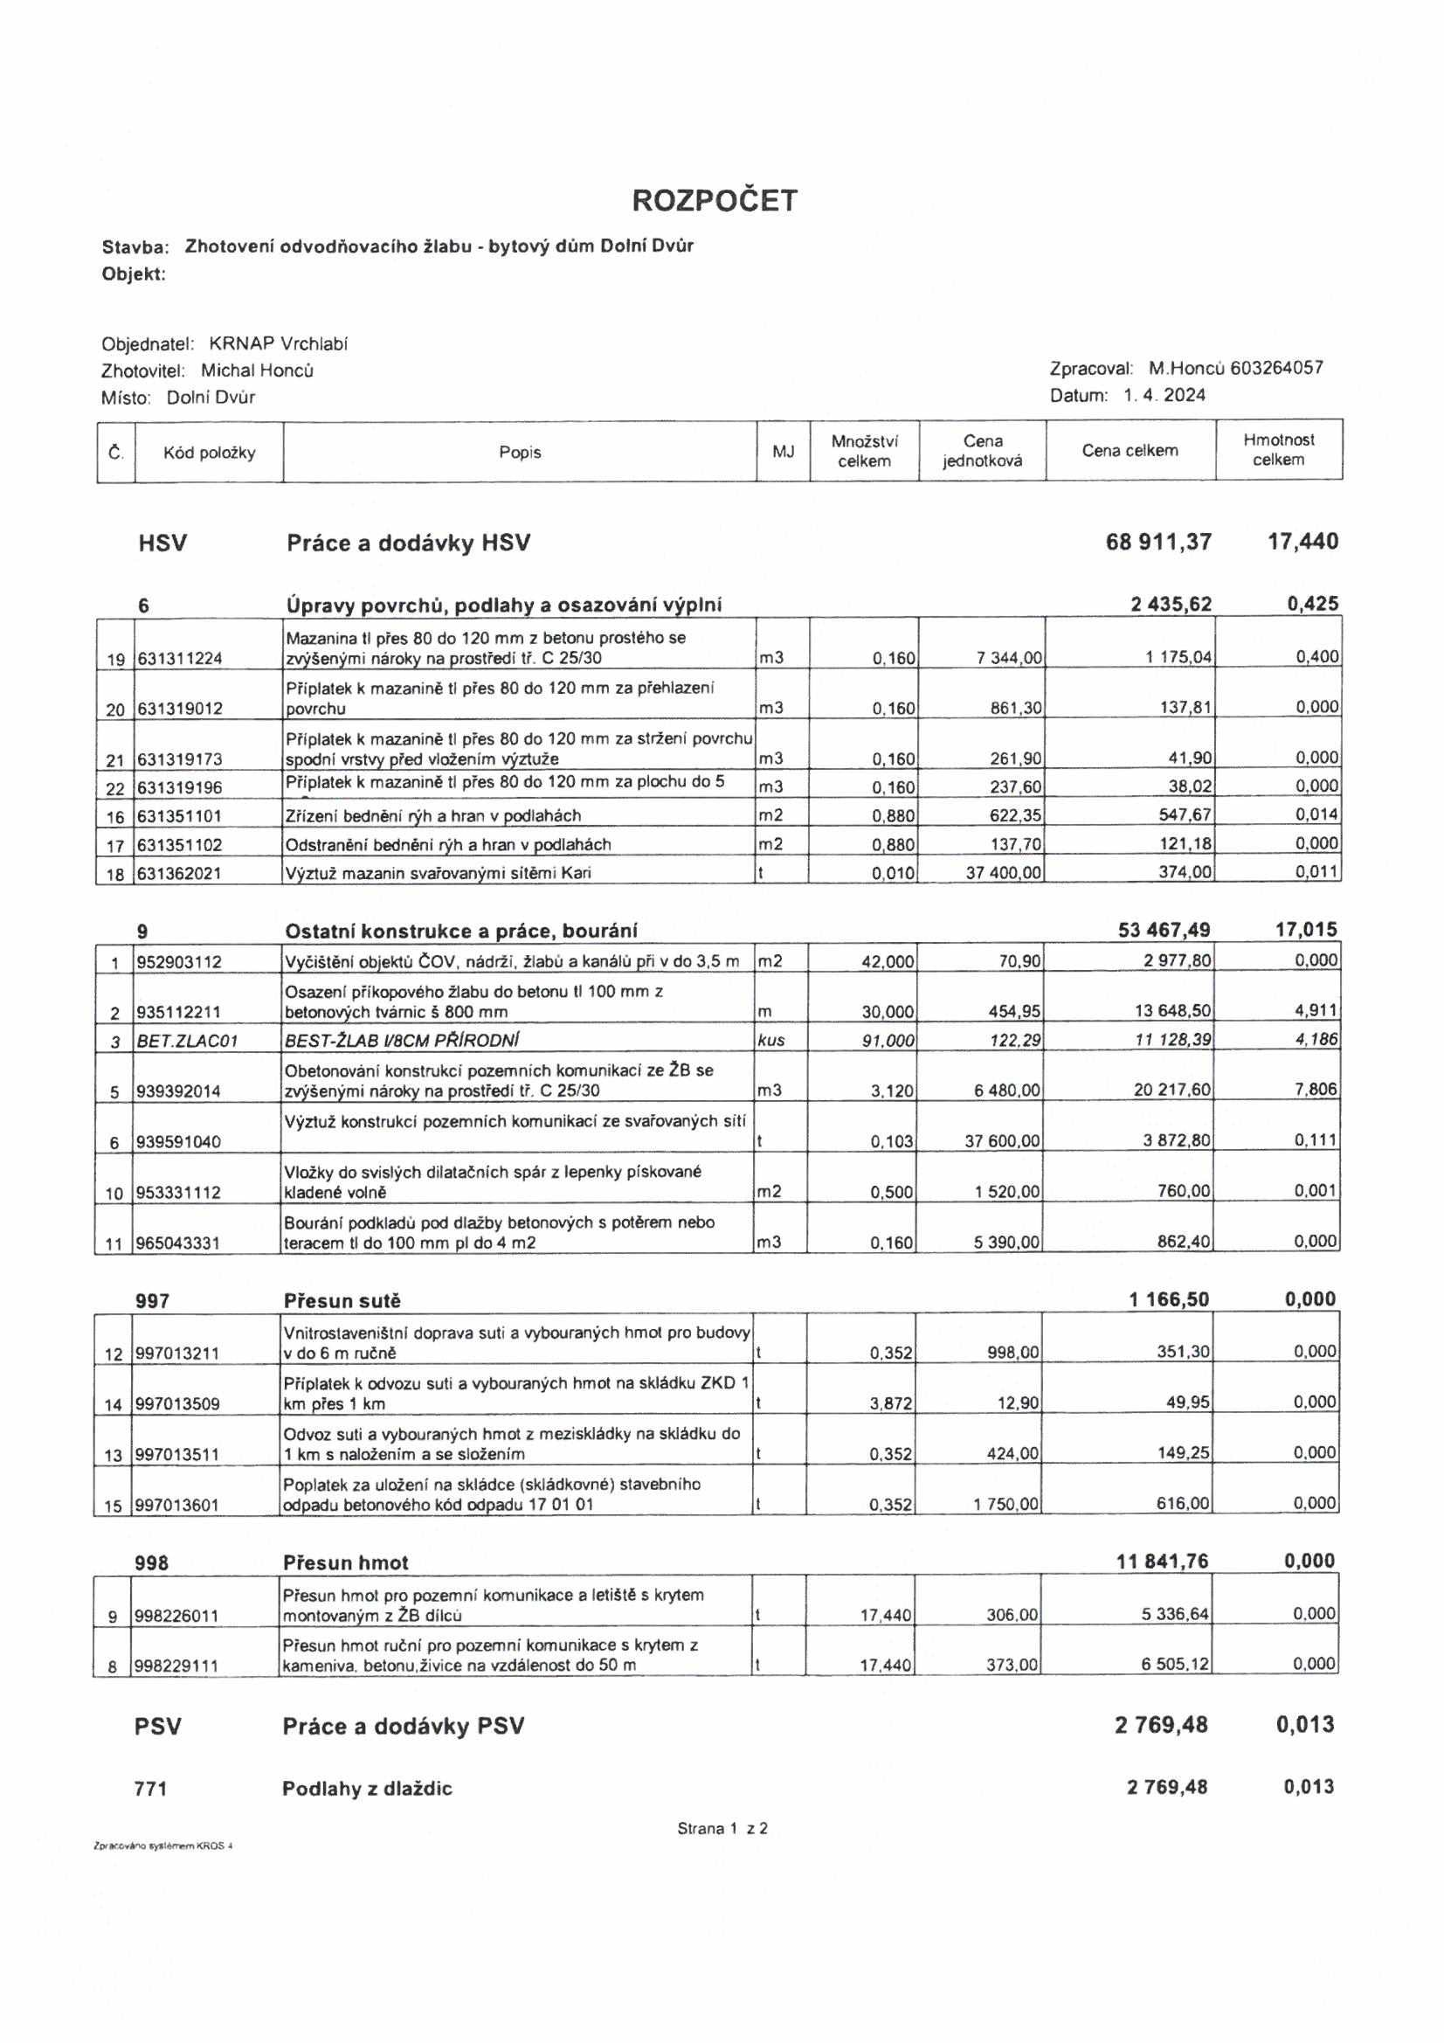

|  |  |  |  |  |  |  |  |
| --- | --- | --- | --- | --- | --- | --- | --- |
|  |  |  |  |  |  |  |  |

|  |  |  |  |  |  |  |  |
| --- | --- | --- | --- | --- | --- | --- | --- |
|  |  |  |  |  |  |  |  |
|  |  |  |  |  |  |  |  |
|  |  |  |  |  |  |  |  |
|  |  |  |  |  |  |  |  |
|  |  |  |  |  |  |  |  |
|  |  |  |  |  |  |  |  |
|  |  |  |  |  |  |  |  |

|  |  |  |  |  |  |  |  |
| --- | --- | --- | --- | --- | --- | --- | --- |
|  |  |  |  |  |  |  |  |
|  |  |  |  |  |  |  |  |
|  |  |  |  |  |  |  |  |
|  |  |  |  |  |  |  |  |
|  |  |  |  |  |  |  |  |
|  |  |  |  |  |  |  |  |
|  |  |  |  |  |  |  |  |

|  |  |  |  |  |  |  |  |
| --- | --- | --- | --- | --- | --- | --- | --- |
|  |  |  |  |  |  |  |  |
|  |  |  |  |  |  |  |  |
|  |  |  |  |  |  |  |  |
|  |  |  |  |  |  |  |  |

*č* Kód položky Popis MJ Množství Cena Hmotnost

celkem jednotková Cena celkem celkem

4 771121011 Nátěr penetrační na podlahu m2 42.000 62,80 2 637.60 0,013

7 998771201 Přesun hmot procentní pro podlahy v objektech v do 6 m % 26.376 5.00 131,88 0,000

Celkem **71 680,85 17,453**

Strana 2 z 2

ZcxacovAno tysttram *KHOS*



                
                
                
                
                

